Prueba DAX – Power BI
1. Importar todas las tablas que se encuentran en el archivo Excel Sistema Biblioteca.xlsx
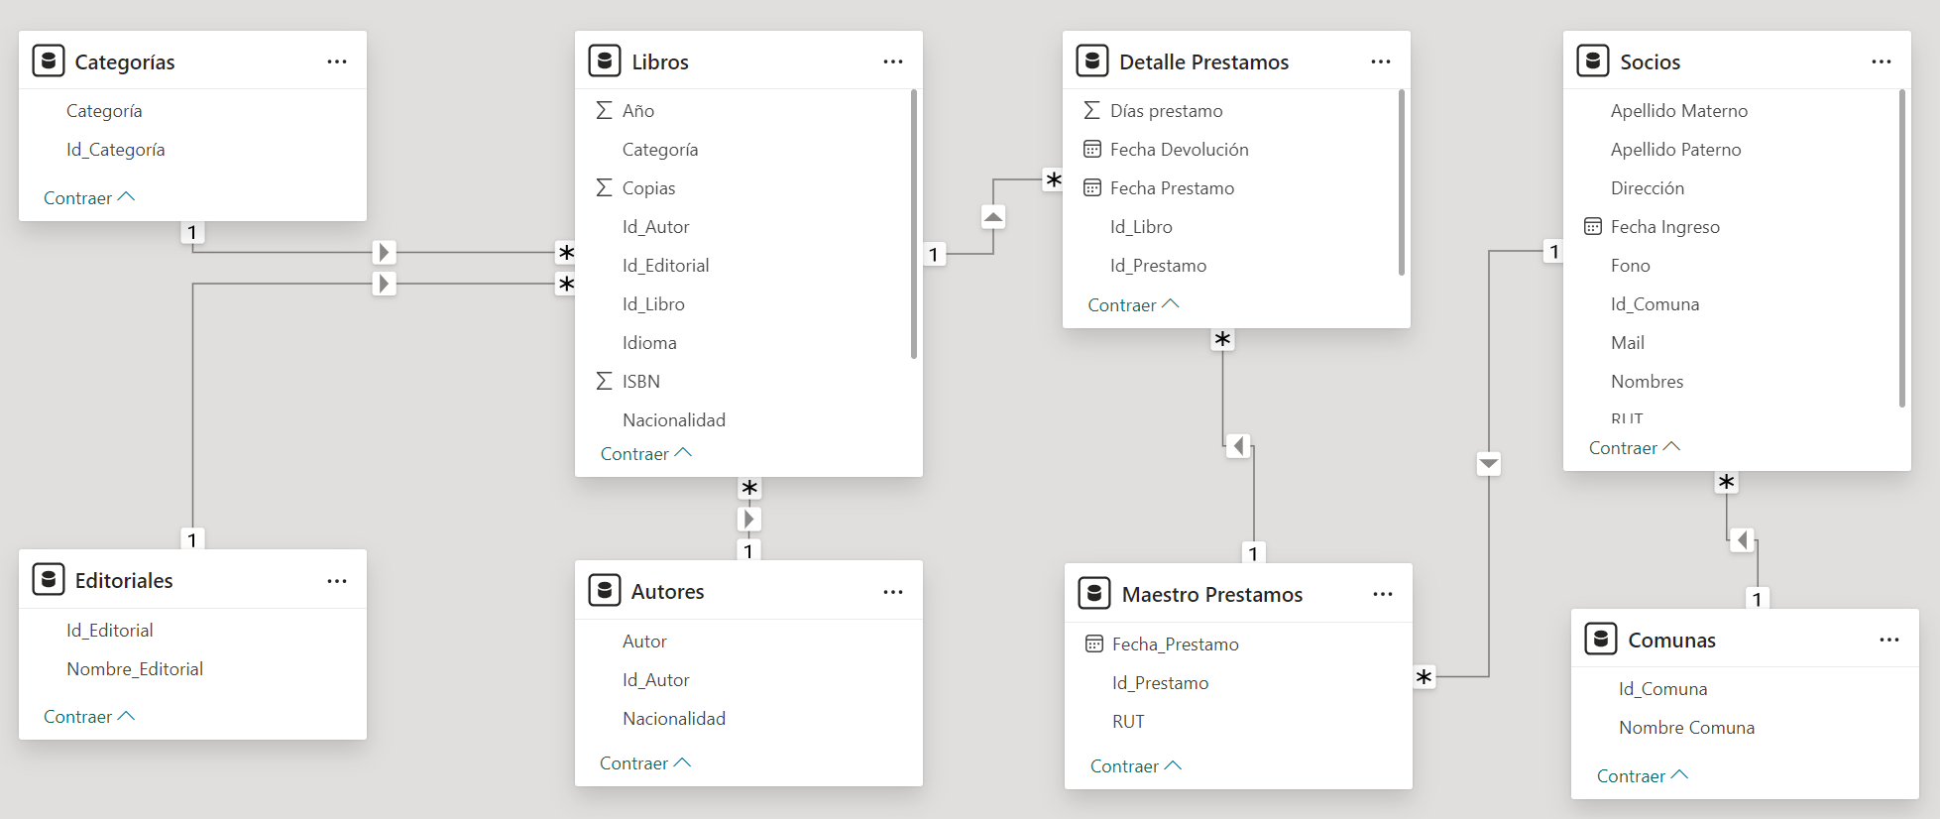
Imagen de Referencia de la Vista del Modelo.

2. Crear una tabla Calendario llamada Fechas Sistema, que tome como fecha de inicio la primera fecha del campo Fecha Préstamo de la Tabla “Detalle Préstamos” y como fecha final la última fecha del campo Fecha Devolución de la misma Tabla.
3. Cambiar nombre a la columna Date por Fecha_Préstamo y aplique formato solo Fecha (sin hora).
4. Crear en la Tabla calendario Fechas Sistema, las siguientes Columnas:
- Día (nro. del día)
- Nro Mes (número del mes)
- Año
- Nombre Mes
- Trimestre (con la palabra Trim incluida)
5. En la vista Modelo relacionar la tabla calendario “Fechas Sistema” con la tabla “Detalle Préstamo” mediante el campo Fecha_Préstamo.
6. En la tabla Autores crear una Nueva Columna llamada Nacionalidad Completa, donde debe evaluar:
Si la Nacionalidad está en blanco (vacía), deberá indicar “SIN REGISTRO NACIONALIDAD”, de lo contrario, deberá indicarse la Nacionalidad actual del autor. (Si filtra por la nueva columna por el criterio SIN REGISTRO NACIONALIDAD, deben aparecer 53 filas. Luego borre el filtro.)
En la tabla Detalle Préstamos, agregar las siguientes Nuevas columnas, aplicando la función adecuada:
7.a) Traer el Autor Libro (desde la tabla Autor)
7.b) Traer el Título Libro (desde la tabla Libros)
7.c) Nombre socio: Deberá unir el Apellido Paterno con el Apellido Materno y con el Nombre del socio, separados con espacio (sacados desde la tabla Socios). TODO en MAYÚSCULAS. (3)
7.d) Valor Préstamo: Si con O
Si los Días de Préstamo son iguales a 2 o iguales a 3 días, se cobrará 1.000 por día de préstamo (multiplicar los días de préstamos por 1000).
De lo contrario, se cobrará 1.500 por día de préstamo (multiplicar los días de préstamo por 1500).
Aplique formato Moneda a los resultados.
7.e) Préstamos Vencidos: Si con Y
Si el libro no ha sido devuelto (igual a vacío) Y la (Fecha Préstamo + Días Préstamo) es menor a la Fecha de hoy, debe indicar “Llamar Socio”, de lo contrario, dejar en blanco. (Deben aparecer 998 con “Llamar Socio”).
Ayuda: aplique Today() y Blank()
7.f) Datos Socio Moroso
Solamente Si hay que “Llamar al socio”, en esta columna debe aparecer el nombre completo del socio y su número de teléfono (use las funciones adecuadas para hacer la unión y para traer el teléfono desde la tabla Socios). De lo contrario, que lo deje vacío.
8. Para la Tabla Libros:
8.a) Crear una nueva columna llamada Nombre Autor, que contenga el Nombre del Autor (de la tabla Autores) en MINÚSCULAS.
8.b) Crear una nueva columna llamada Tamaño Libro, que indique:
Si el número de Páginas es menor a 300 que diga Pequeño, si no, Si el número de Páginas es mayor a 600 que diga Grande, Si no, que diga Normal.
9. Crear una Tabla llamada MEDIDAS, dentro de la cual deberá crear las medidas solicitadas a continuación.
10. Con campos de la Tabla Detalle Préstamos, crear las siguientes medidas en la tabla Medidas:
- Total Préstamos = Suma Valor Préstamo
- Promedio Préstamos = Promedio Valor Préstamos
- Cantidad de Préstamos = Contar Préstamos únicos (Id_Prestamo sin repetirse)
- No Devueltos = Contar libros no devueltos (con Fecha devolución en blanco)
11. Con campos de la Tabla de Libros, crear las siguientes medidas en la tabla Medidas:
- Cantidad de Libros = Contar la cantidad de libros de la tabla
- Libros con más Copias = Devolver el número de copias más alto
- Libros con menos Copias = Devolver el número de copias más bajo
12. Con campos de la Tabla de Autores, crear la siguiente medida en la tabla Medidas:
Cantidad Autores= Contar la Cantidad de Autores
13. Crear:
- Una página llamada MEDIDAS (con color de fondo morado) (Se configura en el Dashboard en la pestaña “Ver”)
- Un Cuadro de Texto con el título TARJETAS CON MEDIDAS
- 8 TARJETAS, colocando en cada una de ellas las medidas creadas anteriormente
Observaciones:
- Colores y rellenos similares a la muestra. Agregue Sombra y bordes redondeados.
- Dar tamaño adecuado, para que ningún número quede oculto y distribuya bien los objetos dentro de la página, sin amontonarlos.
14. Crear una nueva Página con el nombre Mejores Préstamos
15. Insertar una Tabla con los datos: Título Libro y Suma Total Préstamos. La tabla debe tener:
- Estilo: Filas llamativas del encabezado en negrita.
- Título de la Tabla: Préstamos con Montos Más Altos (centrado, tamaño 18, letra blanca y relleno rojo)
16. A través del panel de Filtro, en la sección de Título (del libro) cambiar el Filtro Básico a Top N, donde deberá mostrar los 5 Títulos de libros con el Total Préstamos más altos.
17. Ordenar la tabla por Total Préstamos de mayor a menor (descendente).
18. Copiar la Tabla debajo y convierta la copia en un Gráfico de Barras Agrupadas (Limpiar gráfico).
19. Crear una nueva Página con el nombre Matrices (con color fondo morado) y genere las matrices de la imagen de la página siguiente (2), de acuerdo a las siguientes instrucciones:
19.a) Primera Matriz: (de la izquierda)
- Con los datos: Nombre Comuna (fila), Año (columna), Cantidad Préstamos (Valores)
- Estilo: Filas llamativas con encabezado en Negrita
19.b) Segunda Matriz: (de la derecha)
- Con los datos: Nacionalidad Completa (fila), Año y Trimestre (columna), Total Préstamos (Valores)
- Con Estilo: Encabezado en negrita.
No olvide el uso de la Jerarquía para moverse entre los niveles en Columnas: Año y Trim
19.c) Inserte un Segmentador, que permita filtrar por Año.
19.d) Inserte un Segmentador que permita filtrar por Nombre Mes. Debe tener el formato de botones y deberá estar ORDENADO por NOMBRE MES cronológicamente (Para hacerlo seleccionar la columna y modificar por algún otro campo que la ordene en el orden que se requiere).
20. Genere una nueva Página con el nombre Graficos-1
21. En esta Página crear:
21.a) Un Segmentador con Nombre Editorial como Lista
21.b) Un Gráfico Circular, que muestre como Etiqueta: nombre mes, valor y % (Todas)
Ocultar la Leyenda en gráfico Circular.
21.c) Un Gráfico TreeMap que considere en Grupo el Año, en Detalles el Trimestre y en Valores, el Total Préstamo.
22. Crear una nueva Página con el nombre Gráficos-2
23. Inserte un Gráfico de Anillos que muestre el Total de Préstamos por año:
- Leyenda: Año
- Valores: Total Préstamo
- Etiqueta: debe mostrar la suma Total Préstamos y el Porcentaje correspondiente.
- Agregue Título
24. En la misma página, a la derecha crear un Gráfico de Embudo que considere las Comunas y la Cantidad_Préstamos.
25. En el gráfico Embudo, a través del panel de filtros, deberá mostrar solo las 10 Comunas con la Cantidad de Préstamos Más ALTA (Top N).
26. Crear una nueva página llamada Gráficos-3
27. Insertar:
27.a) Segmentador por Año (lista)
27.b) Gráfico de Columnas Agrupadas: Total Préstamos por Nombre Mes
27.c) Gráfico Circular: Total Préstamos por Trimestre
27.d) Una Tarjeta con la Cantidad de Préstamos
27.e) Una Tarjeta con el Total Préstamos

